基隆市中正國小教學成果（照片篇）
單元  名稱 | 全民資安素養自我評量
教  學  活  動 | 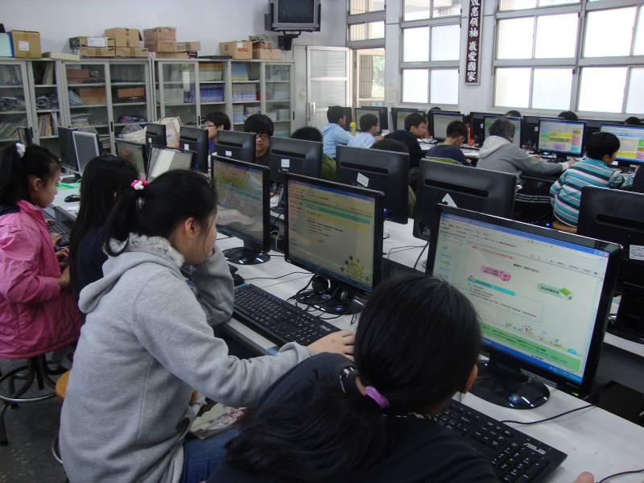
教  學  活  動 | 全民資安素養自我評量
教  學  活  動 | 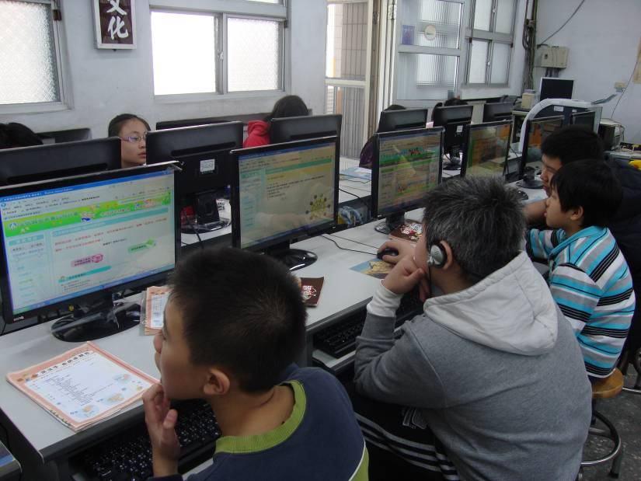
教  學  活  動 | 全民資安素養自我評量

